ZAŁĄCZNIK 1 – Elementy wyposażenie placu zabaw i siłowni zewnętrznej

- PLAC ZABAW

  - Zjeżdżalnia typu „JAGA”

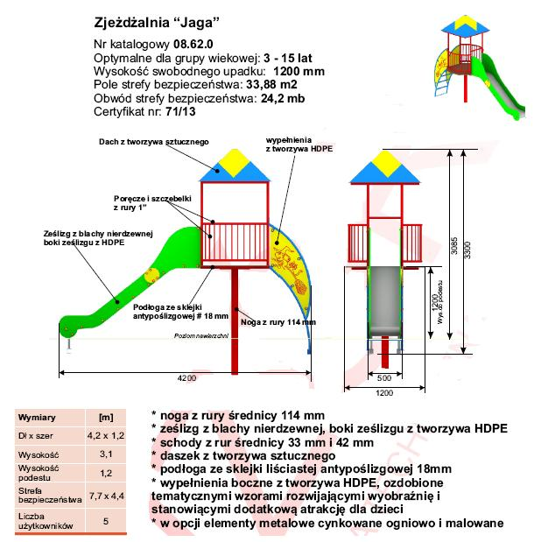

  - Huśtawka wahadłowa typu „KASIA 2”
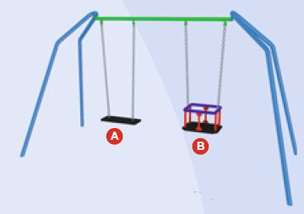
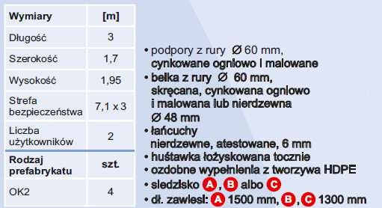
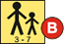
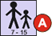

  - Karuzela typu „TRZMIEL”

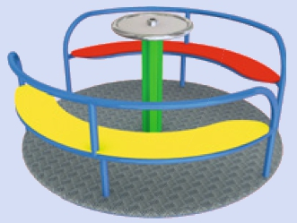
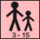
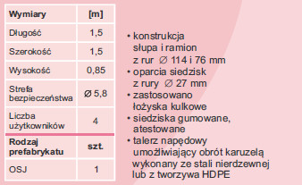

  - Regulamin Placu Zabaw – Tablica informacyjna, typ – Regulamin 1

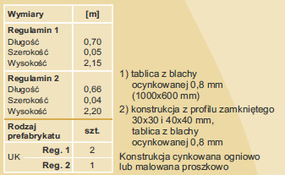
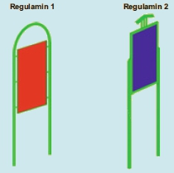

- SIŁOWNIA ZEWNĘTRZNA
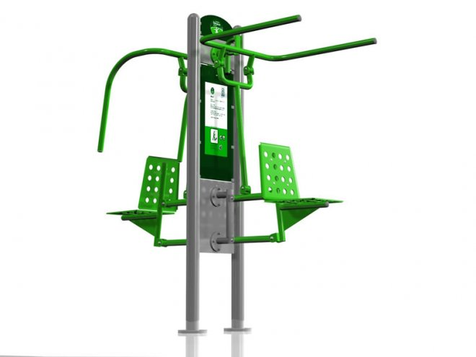
  - Urządzenie dwustanowiskowe:
- 1stanowisko typu Wyciąg górny
- 2stanowisko typu Wyciskanie siedząc

Wyciąg górny OFC-12 | Wyciskanie siedząc OFC-13
Kategoria urządzenia:  Budowa mięśni | Kategoria urządzenia:  Budowa mięśni
Efekt treningu:  Wzmocnienie górnych partii mięśniowych w szczególności przedramię oraz mięsień najszerszy grzbietu. Wpływa na rozwój masy mięśniowej. | Efekt treningu:  Ćwiczy przede wszystkim górne partie mięśniowe. Poprawia rozwój mięśni klatki piersiowej, obręczy barkowej oraz kończyn górnych.  Regularne ćwiczenia wraz z dużą ilością powtórzeń mogą wpływać na przyrost masy mięśniowej.
Sposób używania:  Usiąść stabilnie (twarzą lub plecami do przyrządu) i złapać za uchwyty. Przyciągnij uchwyty do ciała i z powrotem do prawie wyprostowanych łokci. Do urozmaicenia ćwiczenia trzymając za uchwyty można przyjmować różne pozycje ciała.  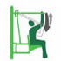 | Sposób używania:  Zajmij miejsce na siodełku. Oprzyj się i chwyć rękami oba drążki (pionowe bądź poziome). Wyciskaj drążki od siebie i powracaj do pozycji wyjściowej.  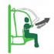
Trudność ćwiczenia: Średnie do trudnego | Trudność ćwiczenia: Średnie do trudnego

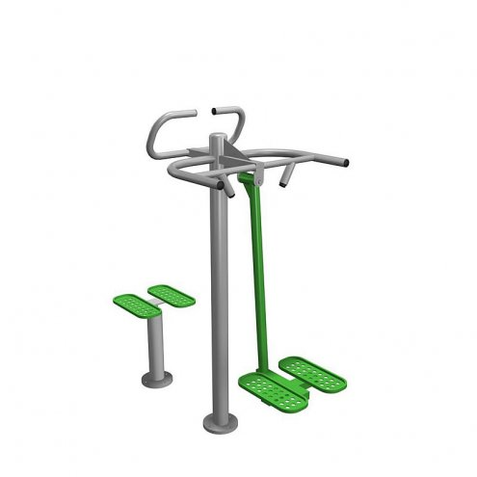
  - Urządzenie dwustanowiskowe:
- 1stanowisko typu Twister obrotowy
- 2stanowisko typu Wahadło

Twister obrotowy OFC-09 | Wahadło OFC-10
Kategoria urządzenia:  Koordynacja | Kategoria urządzenia:  Budowa mięśni, Koordynacja
Efekt treningu:  Wspomaga aktywność stawów biodrowych oraz kręgosłupa lędźwiowego. Ćwiczy zmysł równowagi oraz pozytywnie wpływa na mięśnie brzucha.  Doskonale rozluźnia. Szczególnie polecamy Paniom. | Efekt treningu:  Podobnie jak twister doskonale aktywizuje dolne części ciała.  Dodatkowo pomaga usprawnić zmysł równowagi oraz działa rozluźniająco. Szczególnie polecamy Paniom.
Sposób używania:  Obiema nogami zajmij miejsce stopkach, rękoma złap za uchwyt, po czym wykonuj biodrami jednostajny ruch w prawo i w lewo.  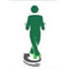 | Sposób używania:  Postaw obie nogi na stopkach i chwyć mocno za uchwyty. Poruszaj nogami w prawo i w lewo wykonując ruch wahadła.  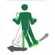
Stopień zaangażowania energii/siły: Niski | Trudność ćwiczenia: Łatwe

  - Urządzenie dwustanowiskowe:
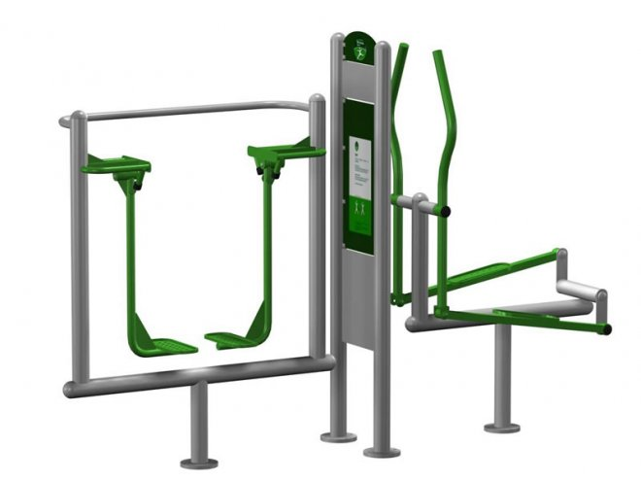
- 1stanowisko typu Biegacz
- 2stanowisko typu Orbitrek

Biegacz OFC-02 | Orbitrek OFC-05
Kategoria urządzenia:  Krążenie krwi, Koordynacja. | Kategoria urządzenia:  Koordynacja
Efekt treningu:  Trening mięśni nóg i bioder. Wpływa na poprawę zmysłu równowagi. Imituje ruch biegu przy minimalnym obciążeniu stawów. | Efekt treningu:  Trening ogólorozwojowy dla dużych partii mięśniowych górnych i dolnych części ciała. Duża liczba powtórzeń wpływa na kształtowanie sylwetki. Dodatkowo wpływa na poprawę koordynacji ruchowej.
Sposób używania:  Postaw obie nogi na pedałach i chwyć mocno za uchwyt. Poruszaj nogami w przód i w tył. Jednocześnie mogą korzystać z przyrządu dwie osoby.  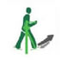 | Sposób używania:  Stań na pedałach i chwyć mocno rękami oba uchwyty. Poruszaj nogami do przodu i do tyłu, jednocześnie pomagając sobie rękami na zmianę ciągnąc i pchając drążki.  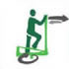
Trudność ćwiczenia: Łatwe | Trudność ćwiczenia: Łatwe

